**SISTEM PENDUKUNG KEPUTUSAN UNTUK MENENTUKAN GAYA KEPEMIMPINAN KHARISMATIK PADA GURU MENGGUNAKAN METODE TOPSIS**

**Rizka Yusniati1, Rini Agustina2.**

Sistem Informasi, Fakultas Sains dan Teknologi, Universitas Kanjuruhan Malang

Email rizkafyn@gmail.com

**Abstrak.** proses penentuan gaya kepemimpinan kharismatik pada guru di SMA N 1 MALANG masih menggunakan sistem manual dan belum terkomputerisasi sehingga dalam proses penentuan membutuhkan waktu yang lama. Pada proses penentuan penilaian gaya kepemimpinan kharismatik pada guru di SMA N 1 MALANG tidak mengacu pada kriteria-kriteria yang menjadi dasar acuan perhitungan, sehingga hasil perhitungan tidak sesuai dengan keadaan lapangan serta membutuhkan waktu yang sangat lama untuk penilaian yang masih terbilang manual tersebut dengan jumlah siswa yang ada di sekolahan dengan jumlah sangat banyak, hal itu sangat memakan waktu dan menjadi beban bagi penilaian guru, tujuan Penelitian ini Merancang serta membangun suatu Sistem Pendukung Keputusan Penentu Kepemimpinan untuk memudahkan menentukan kepimpinan yang tepat dan Mengimplementasikan metode Topsis dalam merancang sistem Pendukung Keputusan penentu kepemimpinan pada guru penelitian ini berhasil membuat sistem pendukung keutusan untuk menentukan kepemimpinan kharismatik pada guru dengan menggunakan metode topsis. Setelah dilakukan pengujian sistem menggunakan *black box* yaitu fungsi sudah berjalan sesuai yang diharapkan oleh pengguna dan pengujian *Whitebox,* bahwa sistem yang telah dibuat dapat membantu dan mempermudah penilaian kepemimpinan kharismatik pada guru dengan memanfaatkan metode topsis dengan menggunakan kriteria-kriteria kepemimpinan kharismatik tersebut

***Kata Kunci: S****istem Pendukung Keputusan, Kepemimpinan Kharismatik, Topsis.*

**PENDAHULUAN**

Guru memiliki pengaruh yang luar biasa bagi arah pengembangan pendidikan di Indonesia, Guru dapat diibaratkan sebagai pembimbing perjalanan, yang berdasarkan pengetahuan dan pengalaman bertanggung jawab atas kelancaran perjalanan peserta didik dalam proses pembelajaran (Suprihatin, 2015). Guru juga memiliki gaya masing-masing untuk menjadi yang terbaik dalam mengelola pekerjaan yang sedang di kerjakannya,salah satunya yaitu gaya kepemimpinan kharismatik. Peserta didik adalah subyek utama untuk penentuan penilaian gaya kepemimpinan kharismatik tersebut dengan adanya kriteria – kriteria yang menjadi penentuan pada penilaian tersebut. Sebagai subyek layanan, karakteristik peserta didik menjadi dasar pertimbangan dalam penilaian gaya kepemipinan kharisatik di sekolah. Ketepatan pemilihan dan penentuan rumusan tujuan, pendekatan, teknik dan strategi penilaian yang sesuai dengan karakteristik gaya kepemimpinan kharismatik sangat mempengaruhi keberhasilan penilaian penentuan keputusan kepemimpinan kharimatik tersebut. Berdasarkan observasi dan wawancara dalam proses penentuan gaya kepemimpinan kharismatik pada guru di SMA N 1 MALANG masih menggunakan sistem manual dan belum terkomputerisasi sehingga dalam proses penentuan membutuhkan waktu yang lama. Pada proses penentuan penilaian gaya kepemimpinan kharismatik pada guru di SMA N 1 MALANG tidak mengacu pada kriteria-kriteria yang menjadi dasar acuan perhitungan, sehingga hasil perhitungan tidak sesuai dengan keadaan lapangan. Dengan adanya permasalahan tersebut, perlu adanya sebuah sistem yang menjembatani penentuan keputusan kepemimpinan oleh pihak yang terlibat. Salah satu metode yang di pakai *Technique for Order Preference by Similarity to Ideal Solution (TOPSIS)* karena didasarkan pada konsepnya bahwa alternatif terbaik tidak hanya memiliki jarak terpendek dari solusi ideal positif tetapi juga memiliki jarak terpanjang dari solusi ideal negatif.

**METODE PENELITIAN**

Metode penelitian pengembangan dalam penelitian ini yaitu mengunakan model SDLC (*Software Development Life Cycles*) yang memiliki tahap-tahapan digunakan untuk membangun sebuah sistem informasi untuk menghindari kegagalan dalam membangun sebuah aplikasi perangkat lunak dan dapat tercapainya sebuah tujuan (Dwanoko, 2016). Terdapat 6 tahapan dalam model SDLC bisa dilihat pada gambar 1.

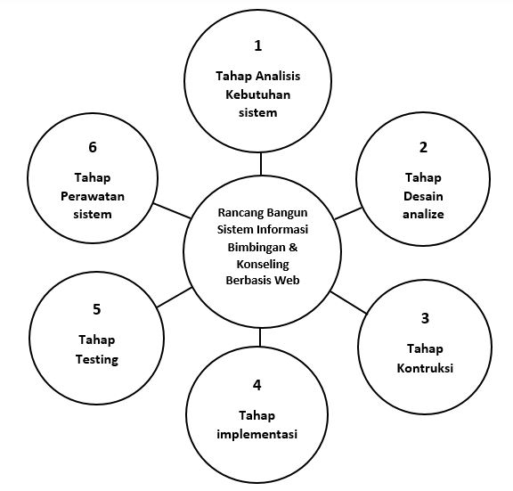

**Gambar 1. Tahapan-Tahapan Model SDLC**

Tahap pertama adalah tahap analisis kebutuhan sistem dilakukan dengan menganalisis kebutuhan yang diperlukan oleh sistem berdasarkan hasil dari obervasi dan wawancara yang dilakukan di SMAN 1 Malang. Analisis kebutuhan sistem meliputi kebutuhan data siswa dan guru pembuatan sistem, fitur yang diperlukan dalam sistem serta bagaimana sistem berjalan.Tahap Kedua adalah desain sistem dilakukan dengan merancang desain yang akan diterapkan pada sistem pendukung keputusan. Merancang desain *Unified Modeling Language* (UML) menggunakan aplikasi *astah community*, desain GUI menggunakan *CorelDraw*. Tahap ketiga adalah kontruksi atau *coding program* merupakan implementasi dari hasil desain sistem yang sudah dirancang menggunakan UML, *Software* yang digunakan dalam pembuatan sistem ini adalah *Xampp* untuk *server database* lokal, *Visual Studio Code* untuk pemrograman aplikasi *web*. Tahap keempat yaitu implementasi sistem, tahap ini menghasilkan master data yang dibutuhkan, menjalankan transaksi atau proses dalam sistem informasi dan menampilkan laporan yang sudah dibuat pada tahapan kontruksi. Hal yang perlu diperhatikan dalam tahap implementasi ini adalah Memilih user yang terlibat langsung dengan sistem. Dan Menyusun Dokumen user *guide*.Tahap kelima adalah tes program atau testing sistem dilakukan untuk melakukan uji coba terhadap sistem yang telah dikembangkan atau dibuat, kemudian testing menggunakan *black box* dan *Whitebox* untuk mengetahui kualitas sistem dan mencari apakah terdapat kesalahan pada sistem, kemudian dilakukan juga revisi berdasarkan hasil uji guna mendapatkan sebuah sistem yang layak digunakan oleh pengguna. Tahap keenam yaitu perawatan system. tahapan ini adalah tahap terakhir dalam pembuatan sistem informasi yaitu mengevaluasi seluruh program dengan mengetahui data-data fungsional sistem berjalan sesuai rencana dan fungsional sistem yang belum jalan sebagaimana mestinya, tahap ini juga mengkaji untuk pengembangan berikutnya tentang Sistem Informasi yang dibuat.

**HASIL DAN PEMBAHASAN**

Pada bagian ini dibahas mengenai tahapan-tahapan pengembangan sistem menggunakan metode SDLC. Berikut ini adalah hasil dari penelitian ini adalah sebagai berikut :

**Tahap analisis kebutuhan sistem**

Tahap ini menghasilkan tabel observasi dan wawancara. Berikut ini adalah tabel hasil observasi dan wawancara :

**Tabel 1. Observasi**

|  |  |  |  |
| --- | --- | --- | --- |
| Kode | Hasil Observasi | Dokumen yang Diambil | Keterangan |
| 001 | Waka Kurikulum memberikan data siswa dan guru guna untuk memenuhi kebutuhan pembuatan sistem | Data siswa dan data guru | Data siswa dan data guru dalam bentuk fisik/ *Hardcopy* yang nantinya akan dijadikan acuan dalam keperluan pembuatan sistem |

**Tabel 2. Wawancara**

|  |  |  |  |  |
| --- | --- | --- | --- | --- |
| Kode | Sumber  Wawancara | Detail  Wawancara | Hasil wawancara | Kesimpulan |
| 002 | Waka Kurikulum | Siapa saja yang terlibat dalam penilaian kepemimpinan kharismatik tersebut ? | Yang terlibat ada guru sebagai aktor utama dalam penilaian, selanjutnya ada siswa sebagai pelaku kedua dalam sistem untuk penilaian tersebut | Yang terlibat dalam sistem guru dan siswa. |

**Tahap desain**

Pada tahap ini menghasilkan spesifikasi kebutuhan sistem yang meliputi tabel fungsional sistem, tabel non fungsional, tabel aktor yang terlibat dalam sistem, membuat *use case* diagram utama dan sub *use case* sistem, membuat diagram *activity*, membuat *sequence* diagram, membuat *class* diagram, membuat desain GUI. Pada gambar 2 adalah use case diagram utama :

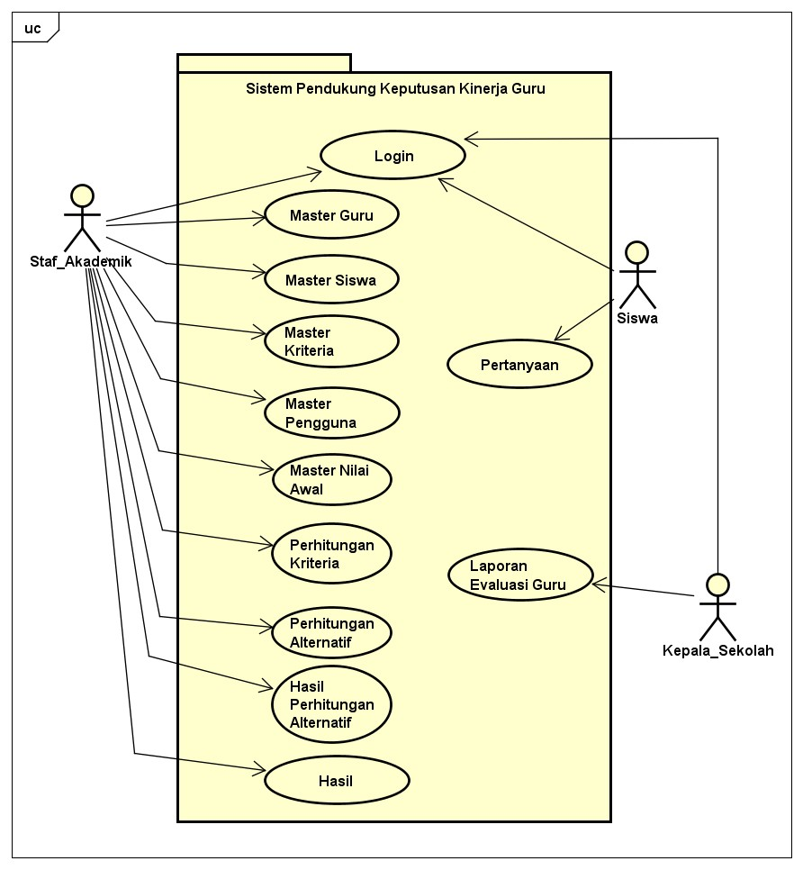

**Gambar 2. Use Case Diagram Utama**

Gambar 2 mempresentasikan diagram *usecase* utama yang dibuat berdasarkan tabel kebutuhan fungsional serta aktor yang terlibat didalam sistem beserta perannya masing-masing.

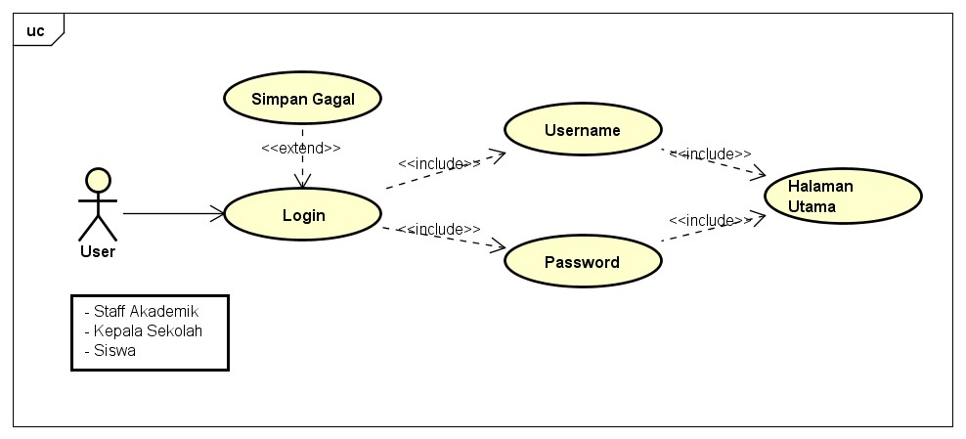

**Gambar 3. Sub Use *Case Login***

Gambar 3 mempresentasikan sub usecase diagram proses login. Proses ini dilakukan oleh semua aktor yang terlibat didalam sistem dengan memasukan *user name* dan *password.*

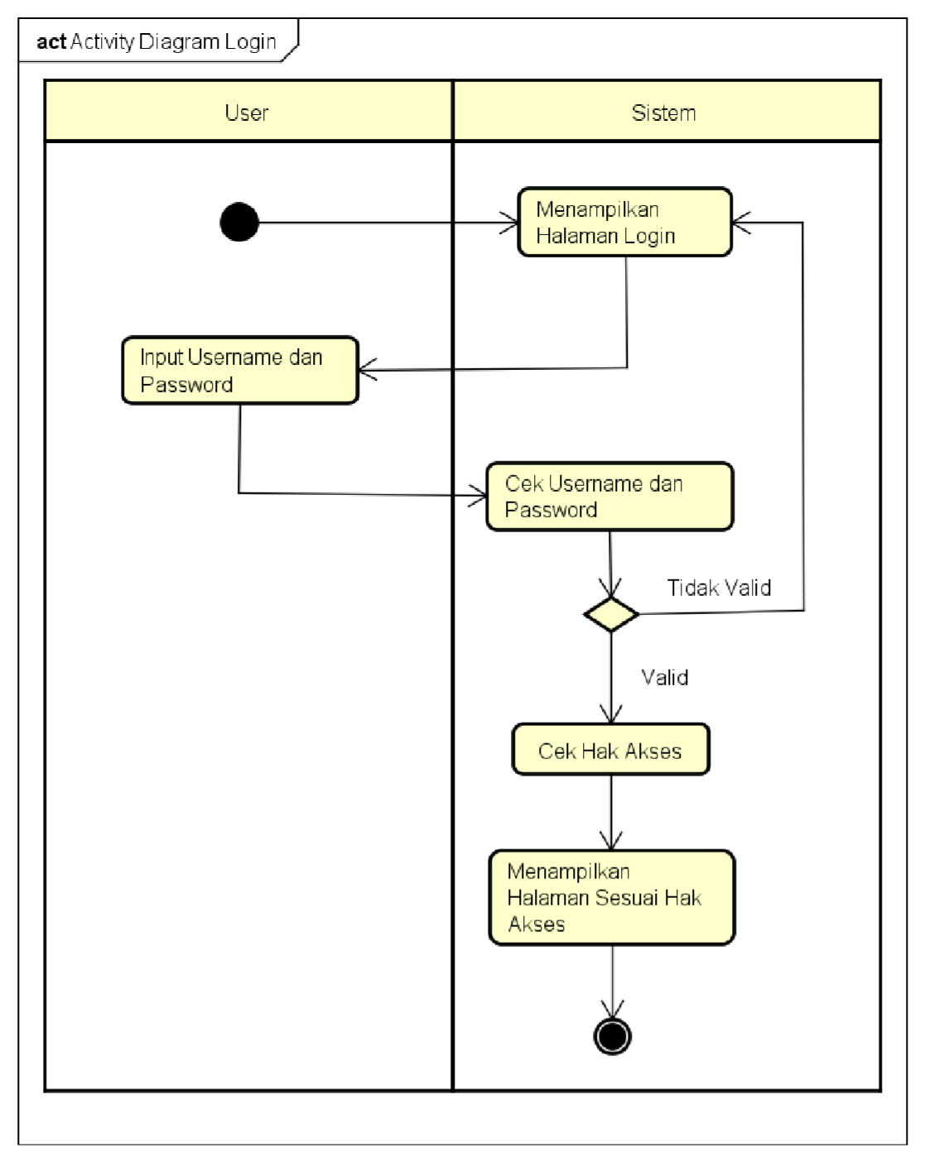

**Gambar 4. *Activity Diagram Login***

Gambar 4 mempresentasikan *Activity Diagram* sebuah fungsi login yang menggambarkan hubungan antara user dan sistem yang dapat dilihat pada aktivitasnya.

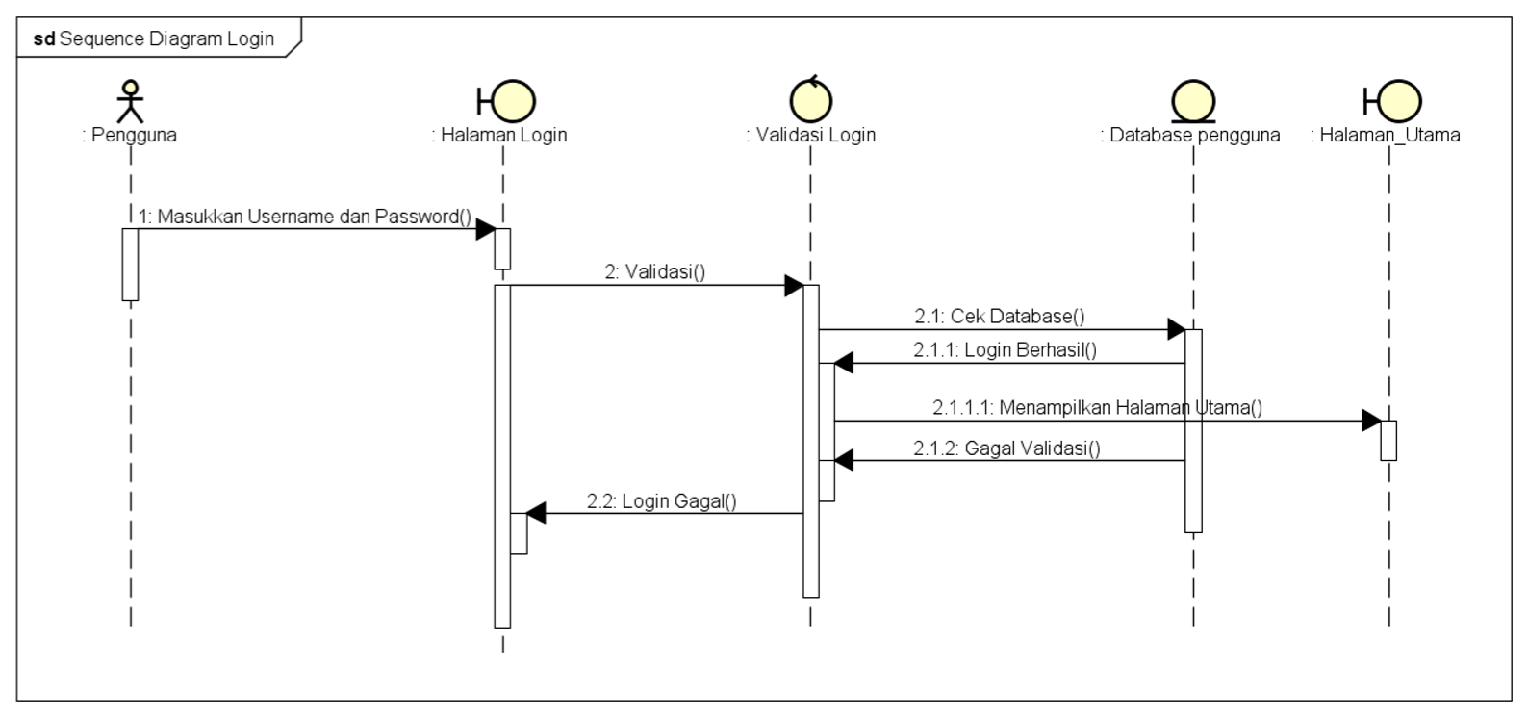

**Gambar 5. *Sequence Diagram Login***

Pada gambar 5 mempresentasikan *Sequence Diagram Login* yang menggambarkan proses didalam sistem oleh aktor dalam mengakses suatu fungsi login.

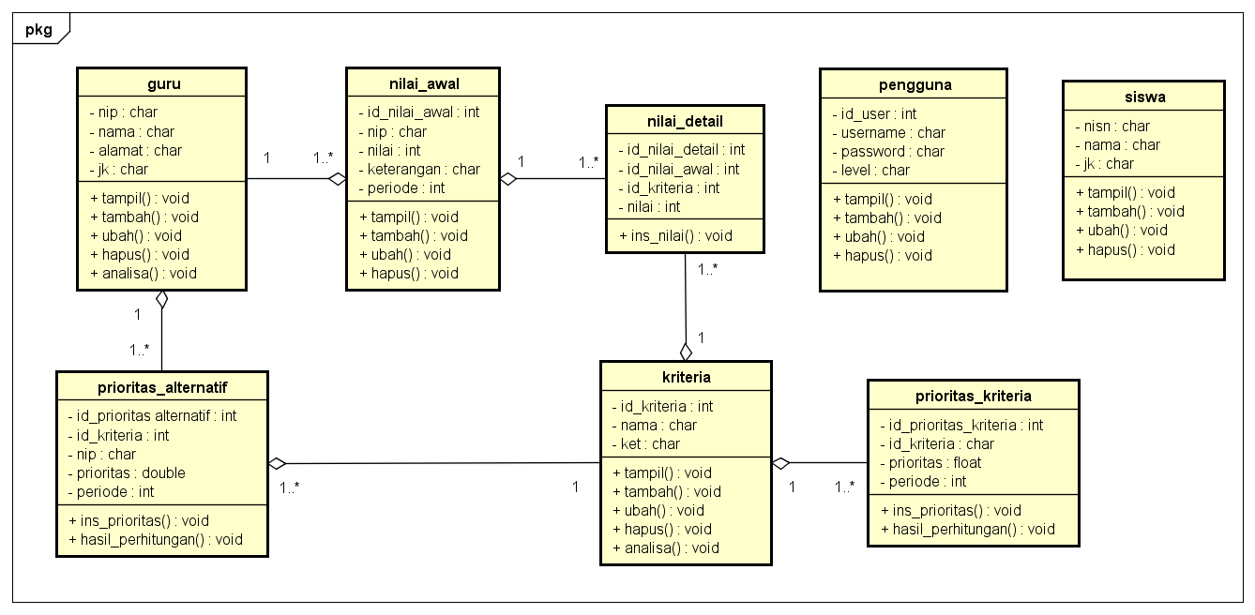

**Gambar 6. *Class Diagram***

Gambar 6 mempresentasikan *Class diagram*, dari pembutan sistem ini terdapat 8 class yang saling berelasi satu sama lain yang nantinya akan dipakai dalam pembuatan database sistem pendukung keputusan kepemimpinan kharismatik pada guru.

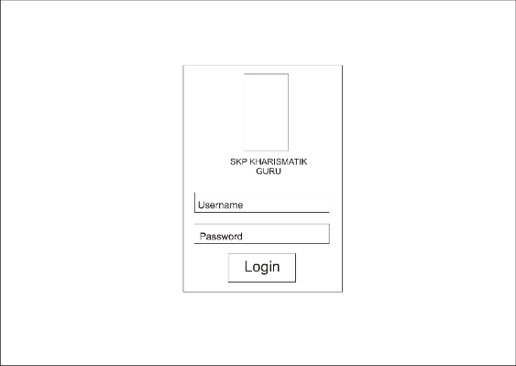

**Gambar 7. Halaman Login**

Pada gambar 7 adalah desain GUI pada halaman *login* sistem. Desain ini dibuat menggunakan aplikasi *CorelDraw X4.*

**Tahap kontruksi**

Pada tahap kontruksi dilakukan proses *coding* program sesuai dengan rancangan UML dan juga Desain Tampilan *(user interface)* yang telah dibuat. Dibawah ini adalah *Pseudecode* Metode Topsis.

|  |
| --- |
| <?php  /**  *  */  class Topsis  {  private $db;  function __construct()  {  $this->db = new PDO('mysql:host=localhost;dbname=data_guru', "root", "");  // $this->db = new PDO('mysql:host=mysql.idhostinger.com;dbname=u241789732_putri', "u241789732_root", "39133494");  }  public function get_data_kriteria(){  $stmt = $this->db->prepare("SELECT*FROM kriteria ORDER BY id_kriteria");  $stmt->execute();  return $stmt;  }  public function get_data_produk(){  $stmt = $this->db->prepare("SELECT*FROM data_nilai_guru ORDER BY NIP");  $stmt->execute();  return $stmt;  }  public function get_data_kriteria_id($id){  $stmt = $this->db->prepare("SELECT*FROM kriteria WHERE id_kriteria='$id' ORDER BY id_kriteria");  $stmt->execute();  return $stmt;  }  public function get_data_nilai_id($id){  $stmt = $this->db->prepare("SELECT*FROM nilai_topsis WHERE NIP='$id' ORDER BY id_kriteria");  $stmt->execute();  return $stmt;  }  public function pembagi($id){  $stmt = $this->db->prepare("SELECT nilai FROM nilai_topsis WHERE id_kriteria='$id'");  $stmt->execute();  $pembagi=0;  while ($data=$stmt->fetch(PDO::FETCH_ASSOC)) {  $pangkat=pow($data['nilai'],2);  $pembagi=$pembagi+$pangkat;  }  $hasil=sqrt($pembagi);  return $hasil;  }  public function insert_data_max_min($id_kriteria, $nilai){  $stmt = $this->db->prepare("INSERT INTO max_min_topsis (id_kriteria, nilai_max_min) VALUE ('$id_kriteria','$nilai')");  $stmt->execute();  }  public function delete_min_max(){  $stmt = $this->db->prepare("DELETE FROM max_min_topsis");  $stmt->execute();  }  public function min_max(){  $stmt = $this->db->prepare("SELECT id_kriteria, max(nilai_max_min) AS max, min(nilai_max_min) AS min FROM max_min_topsis GROUP BY id_kriteria ");  $stmt->execute();  return $stmt;  }  }  ?> |

**Tahap implimentasi sistem** Pada tahap inidilakukan pengujian master data siswa kemudian melakukan operasi tambah data siswa dengan menekan tombol tambah data, mengisi form data siswa dan menyimpannya, operasi ubah dengan menekan tombol *edit,* serta melakukan operasi hapus data dengan menekan tombol hapus.

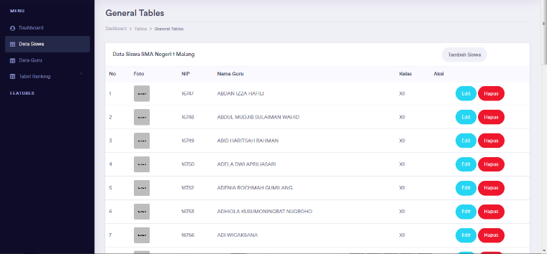

**Gambar 8. Pengujian Master Data Siswa**

**Tahap tes program**

Tahap ini dilakukan pengujian sistem berdasarkan pengolahan data yang *real*/nyata. Metode yang digunakan adalah *black box* testing dan *White Box* testing.

**Tabel 3. *Blackbox Testing* Fungsi Login**

|  |  |  |  |  |
| --- | --- | --- | --- | --- |
| Kode Testing ; Fungsi Login | | | | |
| Deskripsi : Pengguna melakukan login untuk bisa masuk ke menu sesuai dengan hak aksesnya, pengguna memasukkan username dan password sesuai dengan data yang sudah diinputkan oleh admin/, kemudian sistem akan melakukan validasi ke *database*, apabila benar maka akan masuk ke tampilan home dan jika salah maka akan tampil pesan “error, username anda salah/ status terblokir atau password anda salah”. | | | | |
| **Fungsi yang Diuji** | **Skenario Pengujian** | **Hasil yang Diharapkan** | **Hasil Pengujian** | **Keterangan** |
| Login (form login tidak diisi). | Form login usernamedan passwordtidak diinputkan, lalu tekan tombol login. | Sistem akan menolak akses login dan menampilkan notifikasi | Sistem menampilkan notifikasi | Sesuai |
| Sukses | | | | |
| Login (form login diisi dengan benar). | Form login diinputkan dengan data yang benar sesuai pada *database.* | Sistem akan melanjutkan ke menu sesuai dengan hak aksesnya | Sistem masuk ke menu sesuai dengan hak aksesnya. | Sesuai |
| Gagal | | | | |
| Login (form hanya diisi username). | Hanya menginputkan usernamelalu tekan tombol login. | Sistem akan menolak akses login dan menampilkan notifikasi “harap isi bidang ini”. | Sistem menampilkan notifikasi “harap isi bidang ini”. | Sesuai |
| Login (Menginput kan data salah). | Menginputkan dengan data yang salah. | Sistem akan menolak akses login dan menampilkan notifikasi gagal login. | Sistem menampilkan notifikasi “eror, username anda salah/ status terblokir atau password anda salah”. | Sesuai |

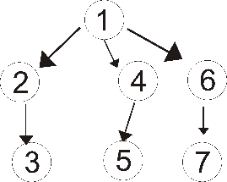

**Gambar 9. *Whitebox* alur melakukan Validasi data *Login User***

**Tahap perawatan sistem**

Tahap perawatan sistem dilakuan perbaikan atau penambahan fungsi sistem yang dapat dilihat pada tabel 5.

**Tabel 5. Revisi Produk/Perbaikan Sistem**

|  |  |  |
| --- | --- | --- |
| No. | Nama Revisi | Keterangan |
| 1. | Kriteria penilaian belum sinkron | Selesai di aplikasi |
| 2. | Pada tabel penilaian dibuat pilihan | Selesai di aplikasi |
| 3. | Tombol detail penilaian | Selesai di aplikasi |

**PENUTUP**

**Kesimpulan**

Setelah Penerapan model SDLC *(Software Development Live Cycle)* yang mempunyai tahapan-tahapan diantaranya tahap analisis kebutuhan sistem menghasilkan tabel wawancara dan observasi, tahap desain menghasilkan dokumen desain spesifikasi perangkat lunak sistem, tahap kontruksi menghasilkan *coding program*, tahap implementasi menghasilkan master data yang dibutuhkan, tahap tes program menggunakan *black box* dan *Whitebox,*  tahap perawatan sistem menghasilkan revisi produk.

Penelitian ini berhasil membuat sistem pendukung keputusan untuk menentukan gaya kepemimpinan kharismatik pada guru dengan menggunakan metode topsis. Setelah dilakukan pengujian sistem menggunakan *black box* yaitu fungsi sudah berjalan sesuai yang diharapkan oleh pengguna dan pengujian *Whitebox* dengan persentase 81,67% bahwa sistem yang telah dibuat dapat membantu dan mempermudah instansi dalam penilaian guru. Sehingga dapat dirumuskan Dengan adanya Sistem Pendukung Keputusan Kepemimpinan Kharismatik Guru ini, sehingga penilaian dan pemilihan kepemimpinan dapat dilakukan dengan komputerisasi dan bisa diakses melalui dekstop tanpa harus memilih secara manual pada SMAN 1 Malang.

**Saran**

Pada penelitian pengembangan ini masih terdapat kekurangan, berikut merupakan saran yang dapat penulis berikan untuk pengembangan selanjutnya :

Dapat dilakukan pengembangan selanjutnya dengan penambahan fasilitas umum seperti sejarah tentang sekolahan serta biodata masing-masing guru guna untuk penyempurnaan aplikasi ini.

**DAFTAR RUJUKAN**

Vasudha Nandal and Venkat R. Krishnan. 2000.*Charismatic Leadership and Self-Efficacy: Importance of Role Clarity* Management & Labour Studies, Vol. 25, No.4, October 2000.

Dwanoko, Yoyok Seby. 2016. *Implementasi Software Developtment Life Cycle (SDLC) Dalam Penerapan Pengembangan Aplikasi* Perangkat Lunak. Universitas Kanjuruhan Malang.

Midyanti, Dwi Marisa. 2019. *Penerapan Metode Topsis Dalam Penentuan Skala Prioritas Rehabilitas Jaringan Irigasi Daerah Ketiat B Bengkayang,* Vol. 10, No. 1, April 2019.

Ardiansyah, Hendri. 2017. *Sistem Penunjang Keputusan Pemilihan Guru Terbaik dengan Metode TOPSIS (Technique For Order Preference By Similarity To Ideal Solution). Universitas Pamulang.*

Emmanuel Ogbonna and Lloyd C.Harris. 2014. *Leadership style, organizational culture and performance: empirical evidence from UK companiesInt.* J. of Human Resource *Management 11:4 August 2000 766–788*

Sukirman, 2014. *Sistem Pendukung Keputusan Menggunakan Metode Topsis untuk Pemilihan Siswa Dalam Mengikuti Olimpiade Sains Di SMA 1 PALOPO*, Universitas Cokroaminoto Palopo.